**主題：2020年全臺最適合居住的縣市**

生科二 109304013 張維蓁

不分二 109901013 黃子郡

不分二 109901007 張家綺

1. 研究動機

在尋找資料時，發現有一項研究主要是在評比世界上最適合人們所居住的都市[1]，因此我們想了解居住在臺灣哪一個縣市是最幸福的，而在天下雜誌幸福城市大調查[2]也有做過類似的研究，考量到每個人的篩選標準、評分方式不盡相同，結果也會隨之改變，最終決定著手做出屬於我們的幸福縣市排名。因此篩選標準具有主觀成分，不會完全符合每個人的標準，結果僅供參考。

1. 研究方法

1. 資料分成兩大部分：社會因素(10項)、環境因素(10項)

- 每項為0~1分，總分最高為20分，依照總分決定各縣市的宜居排名

- 計分方式：依照標準，將得分最低的原始數據設定為0，得分最高的原始數據設定為1，再用比例計算出其他值的得分數，公式如下：

- 臺灣離島(澎湖、金門、連江縣)則因數據不足，或者是人口數太少的情況造成多項資料未有統計結果，故本結果只整理了臺灣本島各縣市的名次。

2. 將得到的數據引入R studio，製成柱狀圖等方便理解的圖例，再加以分析。

三、分析主題

(一)社會層面

1. 平均壽命

我們參考了內政部的統計週報[3]，將平均壽命最長的縣市評為最高分(1分)，作成圖例(圖一)，可以看到臺北平均壽命較長臺東地區則相對較低，推測為醫療資源分布及醫療技術差異帶來的結果。

最高分：臺北市(84.12歲)

最低分：臺東縣(76.50歲)

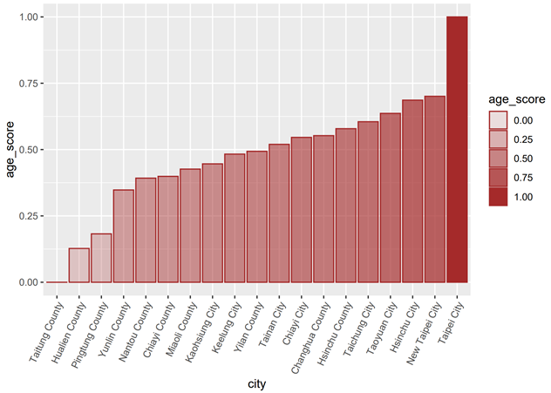

圖一

1. 就診率

就診率我們採用了衛福部統計處公布的資料[4]，我們認為單就平均壽命高並不能做為健康的指標，長壽且健康的活著才會增加人們的幸福感，因此在計算各縣市平均壽命時，須配合就診率一起比較，就診率較低的縣市會被評為高分。下方圖表(圖二)中可以看到就診率偏低的北部地區分數較高。

計算公式：

*年中人口數：指平均人口數，一般以7月1日人口數為年中人口數。

最高分：臺北市(90879人/每十萬人)

最低分：雲林縣(94550人/每十萬人)

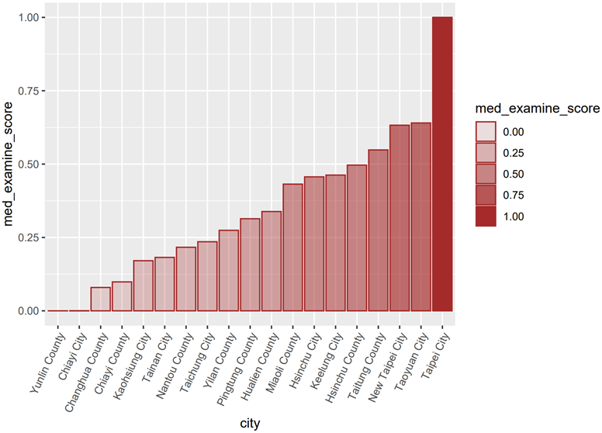

圖二

-比較平均壽命和就診率的關係：

原本我們認為平均壽命和就診率會有相關性，像是就診率較高的地區，因為較頻繁使用醫療資源，也許會有相對高的平均壽命。然而，將各縣市的平均壽命跟就診率分數進行比較後，卻發現平均壽命和就診率沒有明顯的相關性，只有臺北市在平均壽命和就診率方面的分數皆為突出的最高分，我們推測與當地醫療資源較豐富跟醫療技術發達的原因。

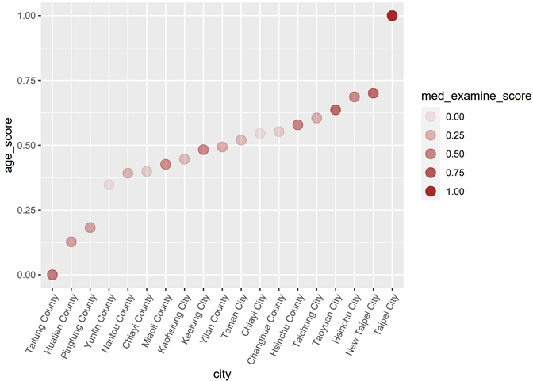

圖三

1. 醫療資源分配狀況

我們用了「一張病床提供幾人使用(people per bed)」和「每位醫療人員的服務人數(people per doctor)」兩項數據分析醫療資源分配狀況。[5]由圖四可知，people per bed 與people per doctor呈現部分相關性，people per bed數值較低的縣市，people per doctor數值通常也較低，代表其醫療資源較充足，反之亦然。另外，我們只是簡單分析，若將當地醫療層級多寡、醫療可近性等因素列入評估，可以得到更全面的分析結果。

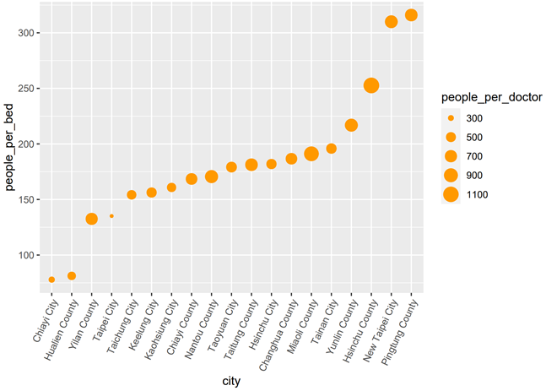

圖四

-醫療資源總分：

使用的兩項數據皆是數值較低者代表醫療資源較充足，因此會被評予較高分，我們將評分後的 people per bed 分數和people per doctor分數各取0.5的權重，算成醫療資源的分數，作成圖五。先前有提到臺北平均壽命較高的理由可能為當地醫療資源充足，而在此圖中臺北市排名第三，證明了我們推測的可能性。

計算公式：

最高分：嘉義市(77.86, 309.84)

最低分：新竹縣(252.64, 1131.16)

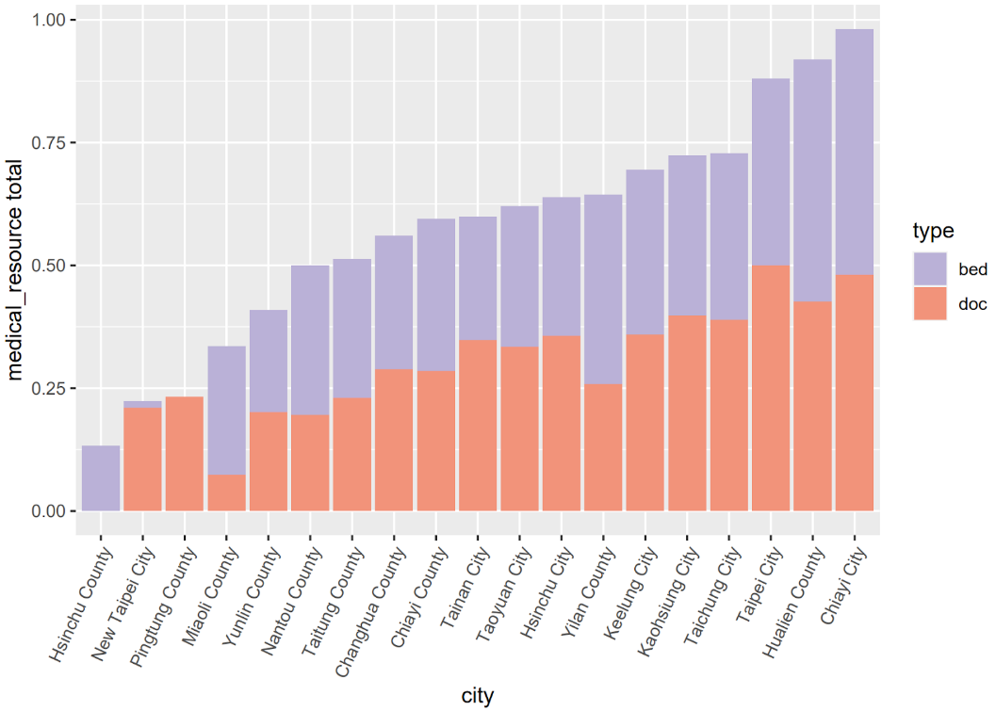

圖五

1. 刑案發生率

依內政部的資料[6]將刑案發生率較低的縣市計分較高，結果如圖六：

最高分：臺中市(852.55件/每十萬人)

最低分：宜蘭縣(1685.06件/每十萬人)

*當地警方受理標準不同也會成為影響因素，因此排名可能會有誤差。

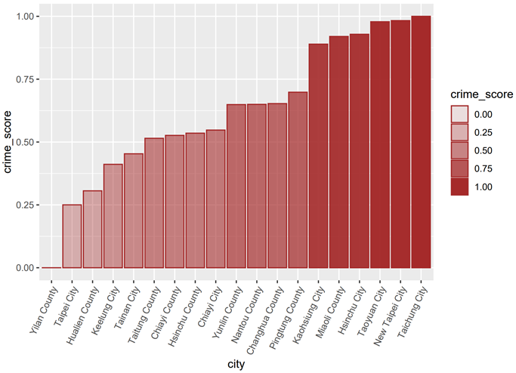

圖六

1. 扶養比

扶養比通常用以計算勞動人口的壓力，因此我們採用內政部在政府資料開放平臺上公布的數據[7]，扶養比較低的縣市得分較高。由圖七可以看到臺北市扶養比最低，而非我們平常認知的非都市地區扶養比會較高的印象。推測原因為在臺北市置產並不容易，因此在臺北上班的青壯年族群只能移居隔壁縣市，所以在統計資料上青壯年人口較少。

計算公式：

最高分：新北市(37.56%)

最低分：臺北市(47.68%)

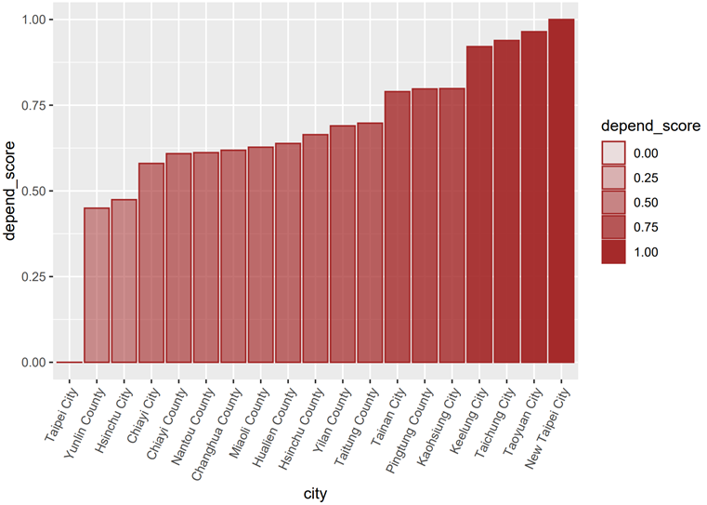

圖七

1. 生活花費

我們採用了行政院主計總處的資料[8]，用所得除總支出(消費支出+非消費支出) ，得出的值越高代表支出在每戶家庭中所得中所占的比例越大，得分就會較低，而各縣市的值皆落在0.7~0.85之間。

計算公式：

最高分：臺東縣(0.7148922)

最低分：新竹縣(0.8408187)

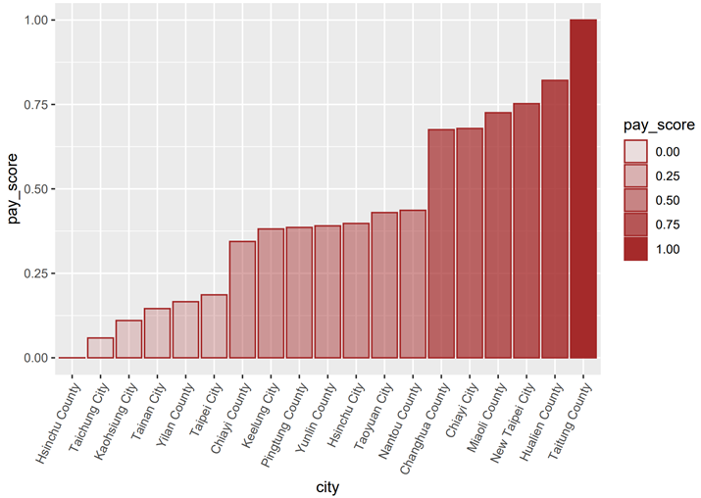

圖八

1. 房貸負擔率

內政部公布的計算公式：。房貸負擔率代表每個月該繳的房貸金額在每個月的所得當中所佔的比率，為衡量房價負擔能力的指標，房貸負擔率越低表示承擔能力越高，因此得分也越高。另外，由於內政部的資料是以季為單位，因此在計算時，我們取四季的平均當作該年的房貸負擔率()

最高分：嘉義市(20.8375)

最低分：臺北市(59.7225)

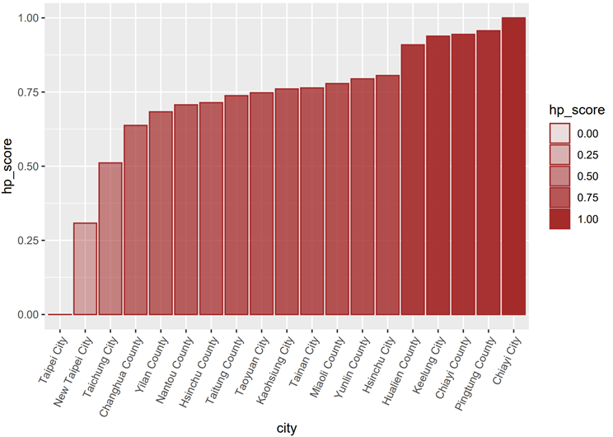

圖九

1. 人口密度

因為臺灣地狹人稠，每個縣市皆為人口密集區或人口中等區，參考了中研院彭錦鵬研究員和李俊達研究員的研究報告[9]後，將人口密度最低的區域設為最高分，我們將內政部提供的資料[10](圖十)轉換成分數，圖十一可以看到最高分的臺東市與最低分的臺北市有顯著的差異。

最高分：臺東縣(61.24人/平方公里)

最低分：臺北市(9574.76人/平方公里)

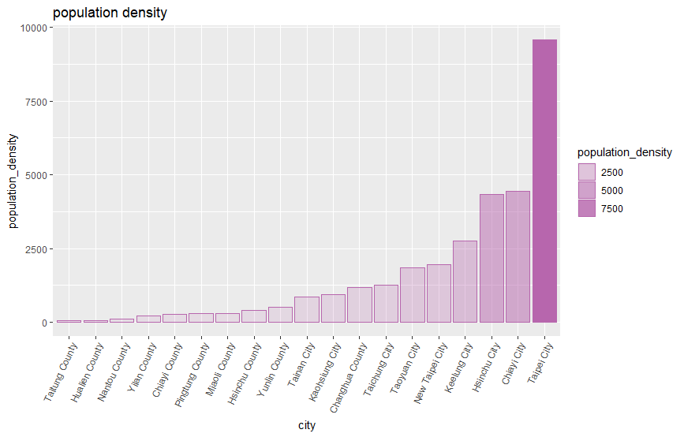

圖十

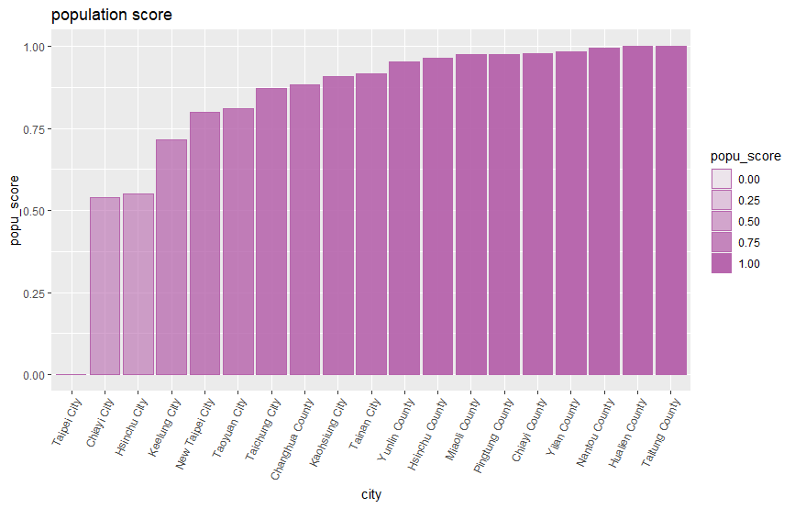

圖十一

1. 教育程度

我們採用的是內政部提供的「15歲以上民間人口就讀大專以上的比例」數據[6]。因為我們認為求知為人的權利之一，能夠學習是社會進步的象徵之一，教育程度高也代表對於世界的瞭解更多一些，生活也會有更多選擇，因此我們將教育程度較高的縣市評為較高分。身為首都的臺北市因豐富的學術資源，明顯高於其他縣市。

*民間人口：本國籍民間人口，惟不包括武裝勞動力及監管人口

最高分：臺北市 (77.08%)

最低分：臺東縣 (29.41%)

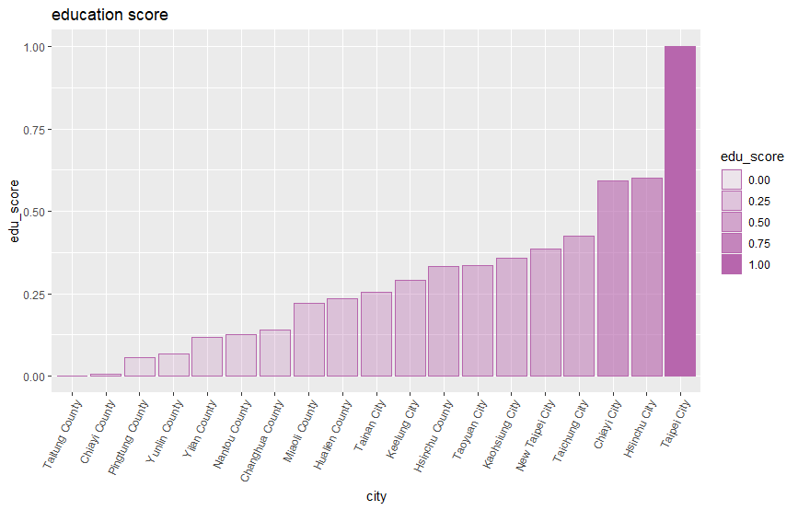

圖十二

1. 失業率[11]

我們認為適合居住的城市應該可以讓居住在其中的人有一份適合的工作，因此將失業率計入考量，失業率較低的城市計較高分，然而因為全臺的失業率都很接近，落在3.7%~4.0%之間，因此分數圖的分布很平均。

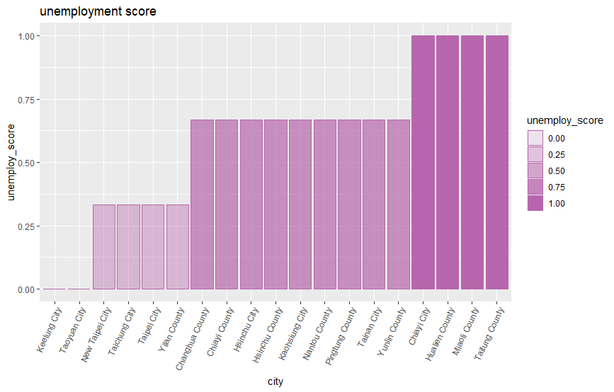

圖十三

(二)環境層面

1. 綠地面積

根據WHO的建議[12]，綠地面積可以隔絕噪音、改善空氣品質、減少地表輻射紫外線、調節氣溫使城市變得涼爽、讓人們安全地步行或騎乘自行車穿越以前往目的地、提供人們從事休閒運動與社交活動的環境、提升人們的心理健康並治療心理疾病等優點，因此我們將綠地面積加入考量，採用的是國家發展委員會放在政府資料開放平臺上的「每萬人享有公園綠地面積」數據[13]，製作成圖例(圖十四)。計算公式如下：

單位：公頃

最高分：花蓮縣(16.9公頃)

最低分：新北市(2.15公頃)

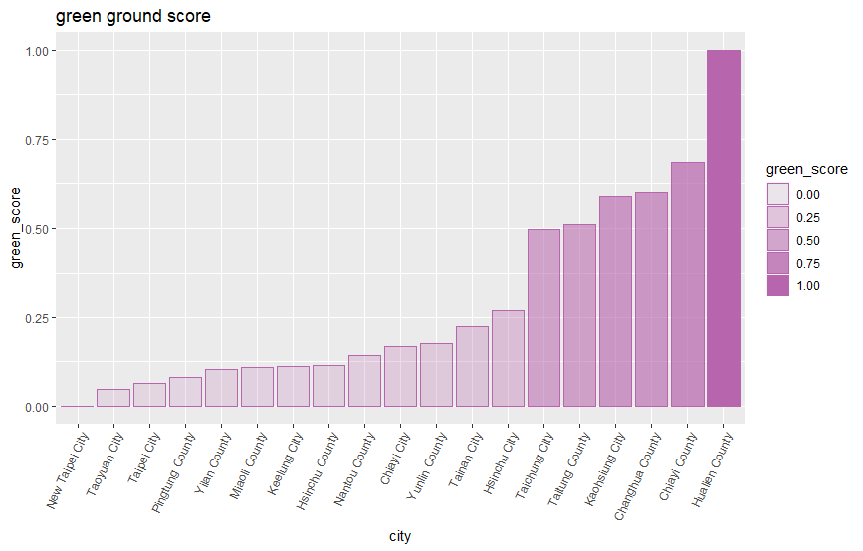

圖十四

1. 再生能源使用比例

使用再生能源發電可以減少空氣汙染，也可以減緩地球暖化速度，因此我們計入這項因素，根據各縣市向臺電購買的總電量[14]及再生能源發電量[15]計算出各縣市用再生能源發電的比率並加以繪圖(圖十五)。

計算公式：

最高分：嘉義縣(0.2323647587)

最低分：基隆市(0.0004720091)

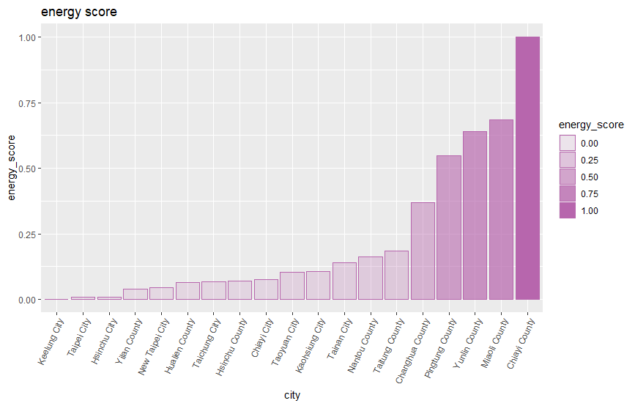

圖十五

1. 資源回收率

資源回收做得好可以減少環境汙染，營造更好的生活環境。我們使用行政院環境保護署開放的資料[16]將資源回收率較高的城市評為較高分然後製圖(圖十六)。

最高分：臺北市(71.16%)

最低分：彰化縣(54.07%)

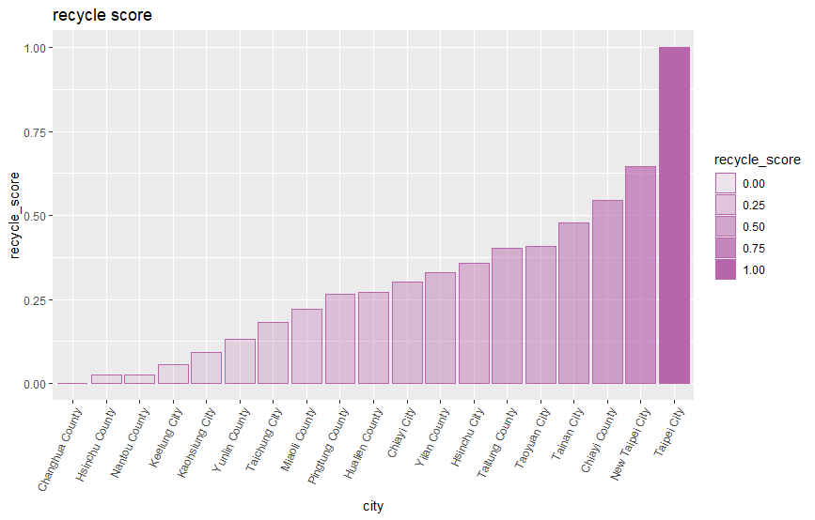

圖十六

-環保總分：採計各縣市與環保相關的項目：「資源回收率」、「綠地面積」、「再生能源發電率」，此分數不計入最終總分，繪圖結果如下。

最高分：嘉義縣。

最低分：基隆市。

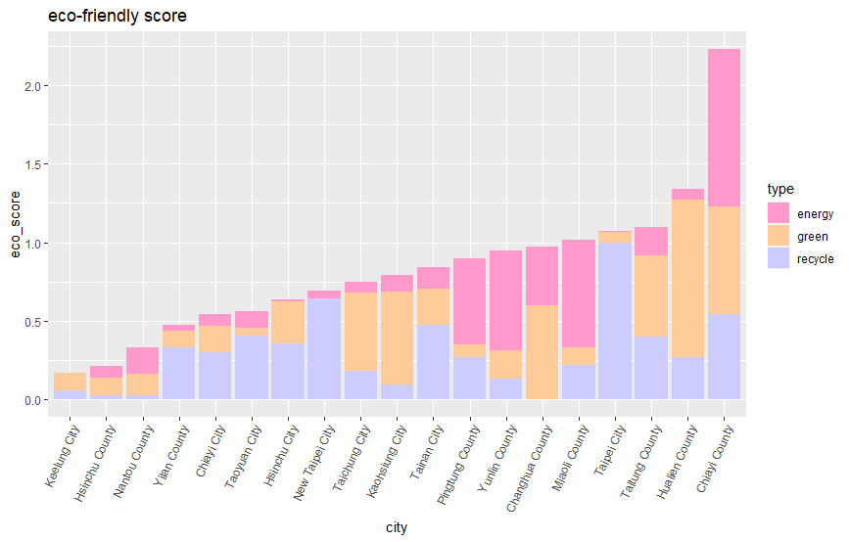

圖十七

1. 水資源

水資源是否充足攸關生活品質，缺水會造成生活上處處不方便，相關研究顯示臺灣僅能使用兩成左右的降雨量[17]，參考這份報導，我們將各縣市年降雨量[18]乘以0.2再除以各縣市人口數[19]，最後減去平均每人年用水量[20]，數值越大的則代表剩餘的水量越多，比較不會面臨缺水的困境，評分較高，最後作成圖十八。

計算公式：

最高分：宜蘭縣(相差0.0753立方公分)

最低分：桃園市(相差0.0016立方公分)

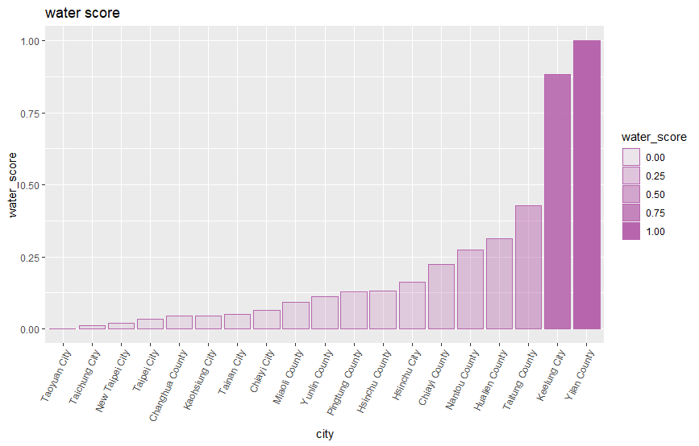

圖十八

1. AQI(空氣品質指標)

AQI為空氣品質指標，AQI大於100時，空氣中的懸浮微粒等成分會對敏感族群、甚至是所有人造成負面影響，對人體會造成很大的危害。[21]因此，AQI比率越低代表越適合人類居住。我們使用的資料是每個縣市一年內AQI>100之日的比率(公式：)。[22]圖十九是各個縣市由低到高的AQI比率，最低為臺東縣，最高為高雄市，對此結果我們給出的解釋為：臺東縣屬於鄉下地區，自然環境佔了很大一部份，且比較少工廠、汽機車，所以空氣品質會比其他地區更好；高雄市則是很多工廠的所在地，因此，空氣品質與其他縣市相比是屬於比較差的。圖二十顯示的是評分過後的排名，AQI比率越高的分數越低，比率越低分數則越高。

最高分：臺東縣 (0.27)

最低分：高雄市 (20.8)

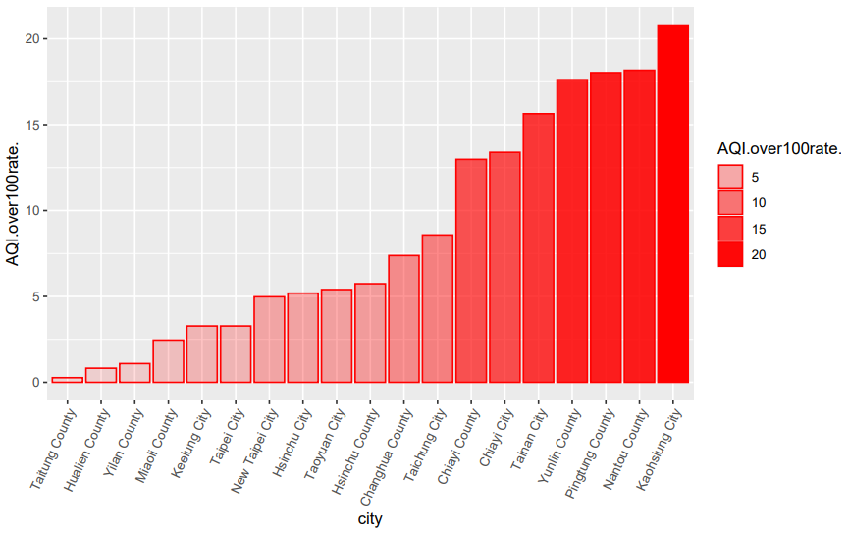

圖十九

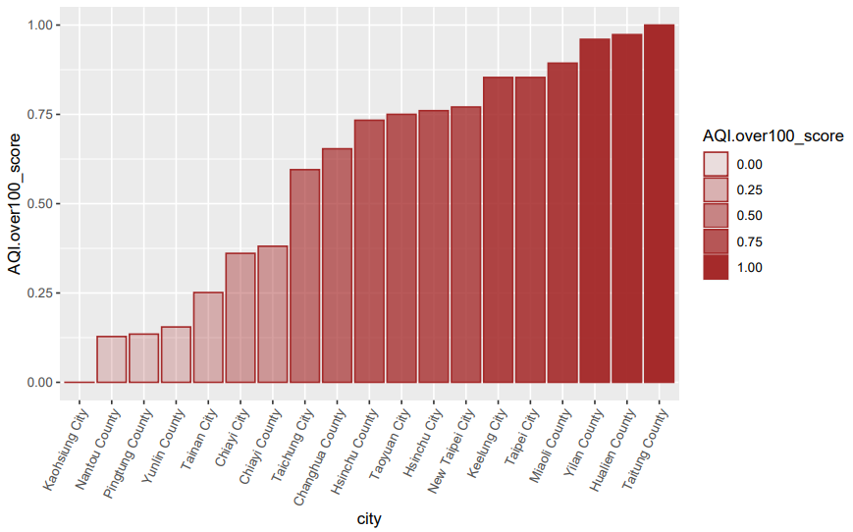

圖二十

1. 地震次數

地震會造成人心惶惶，嚴重時還會導致家園被破壞，因此地震次數越高的縣市得分會越低。我們透過中央氣象局的地震資料查詢系統[23]繪製出圖二十一(一年內每個縣市發生四級以上有感地震的次數)，結果為花東地區次數最多，北部區域最少，我們推論出，因為花東地區位於板塊的交接處，因此很常會發生地震；北部則是位於地震帶的區域較少，所以地震的次數相對較少。[24]圖二十二為評分後的排名，地震次數越多分數越低。

最高分：臺北市、基隆市 (13次/年)

最低分：花蓮縣 (69次/年)

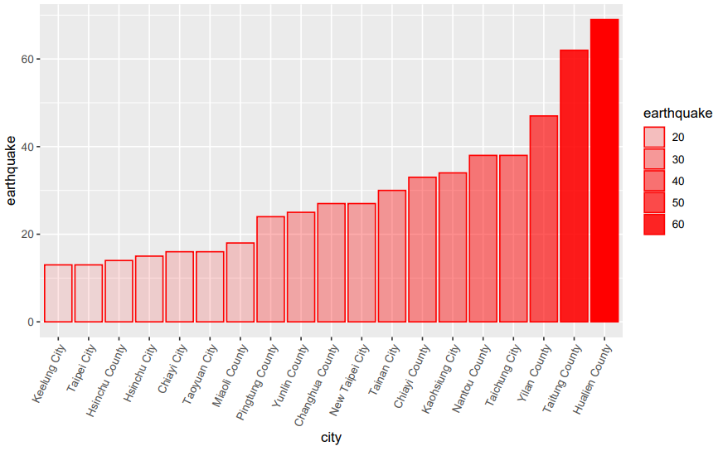

圖二十一

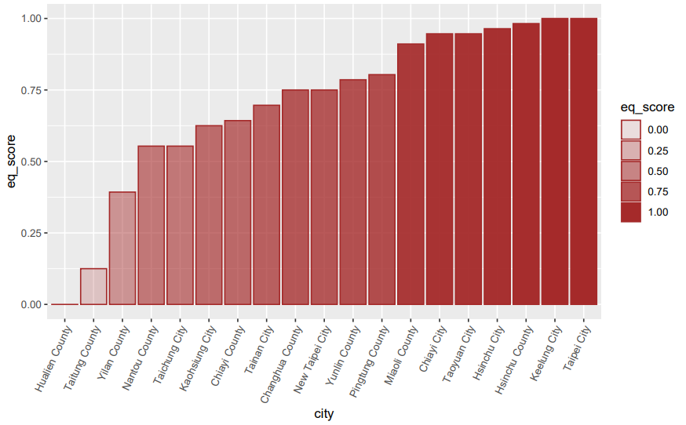

圖二十二

1. 垃圾產生量

對於自己居住的地方，我們當然不希望有太多的垃圾製造量，所以將垃圾產生量高的縣市評予低分。圖二十三為各個縣市一年內製造出來的垃圾量[25]，單位為公噸，結果為新北市最多，臺東縣最少。我們推論出可能的原因為，新北市的人口較多，且比較常吃外食，所以製造的垃圾量就會比較多；臺東縣則人口較少，且比較常自給自足，也比較少吃外食，都是自己在家煮三餐比較多。圖二十四為評分後的結果，垃圾製造量越多分數則越低。

最高分：臺東縣 (99518公噸/年)

最低分：新北市 (1538164公噸/年)

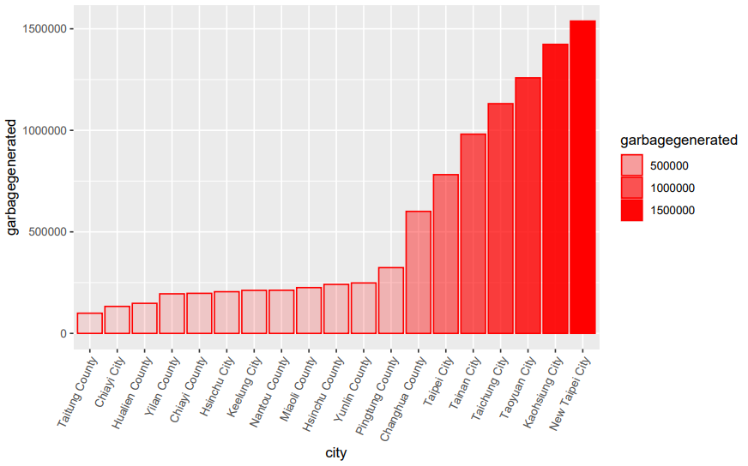

圖二十三

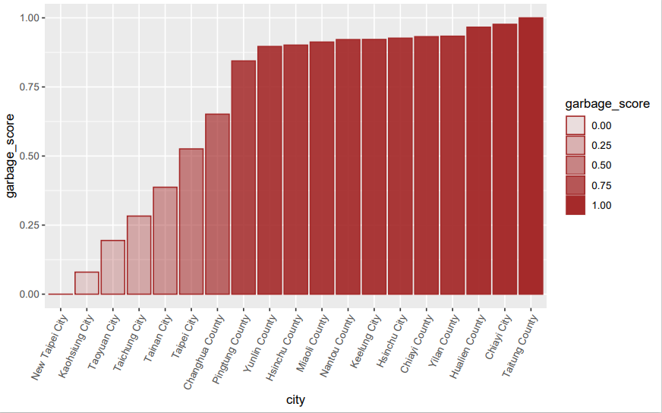

圖二十四

1. 平均溫度

人類最適合居住的溫度為18~24度[26]，因此我們取中間溫度21度為標準，計算公式：，再比較哪個縣市的數值最小，就代表哪個縣市與理想溫度21度相差最小。圖二十五為各個縣市的每月平均溫度的分布圖[18]，顯示出平均溫度的第一四分位數、中位數、第三四分位數的分布，可以看到南投縣的整體分布最低，高雄市整體分布的溫度最高，我們分析的結果為，由於南投縣的地勢及測站位於海拔較高的區域，所以測量出的溫度都偏低；高雄市則位於緯度較低的地區，所以平均溫度都偏高。評分後的結果呈現於圖二十六，總和越高的分數越低。

最高分：南投縣

最低分：高雄市

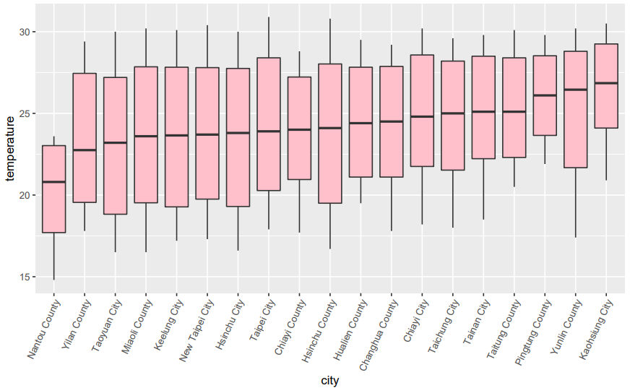

圖二十五

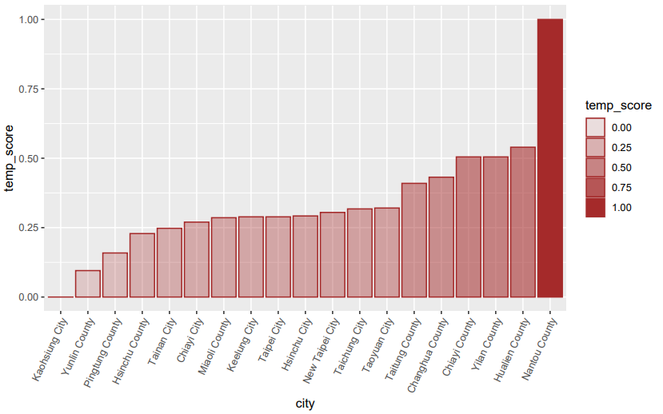

圖二十六

1. 平均濕度

最適合人類居住的濕度為30~60%[27]，因此我們取中間濕度45%為標準，計算公式：，我們計算的方法為算出各個縣市的每月平均濕度減45的絕對值的總和後，再比較哪個縣市的數值最小，就代表哪個縣市與理想濕度45%相差最小。圖二十七為各個縣市的每月平均濕度的分布圖[18]，可以看到每個縣市的平均濕度分布都大同小異，有些縣市會有一些outlier出現。換算成分數後，呈現於圖二十八，總和越高的分數越低。

最高分：臺中市

最低分：宜蘭縣

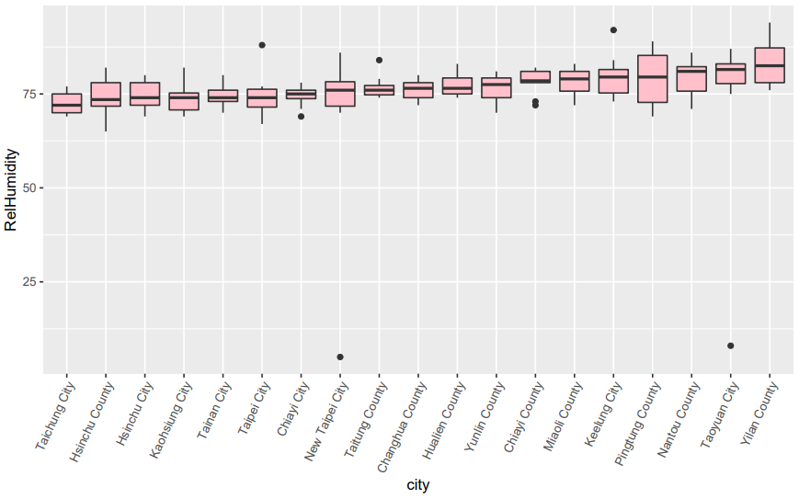

圖二十七

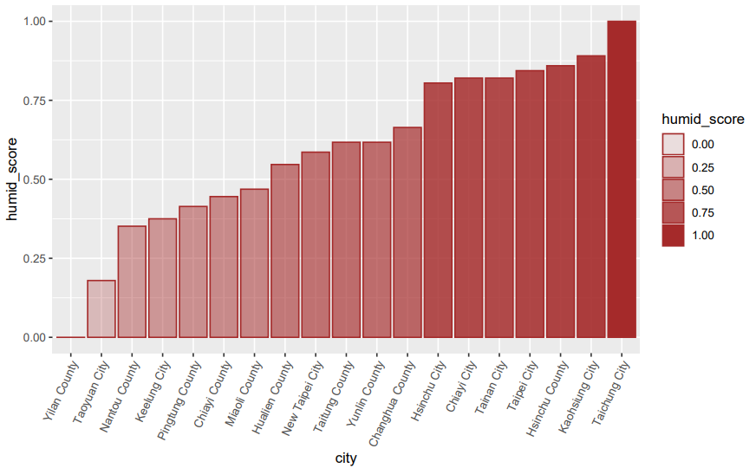

圖二十八

1. 受颱風侵襲天數

颱風雖然會帶來充沛的雨量，但它帶來的豪大雨也會造成災害[28]，我們計算了每個縣市在2016~2020年受到颱風影響的天數，參考大雨定義為24小時累計雨量大予80mm，我們將累積雨量100~150毫米的縣市面積大於50%，或累積雨量300毫米以上的縣市面積超過20%定為受影響的日子，所以同一個颱風可能會對縣市造成好幾天的影響。[29]評分時受影響天數越少，分數則越高。圖二十九顯示的為每個縣市在2016~2020年受到颱風影響的天數，結果是臺東縣最多，新竹市最少，我們推斷的原因為臺東縣在颱風行進的路徑中位於中央山脈前面，所以颱風沒辦法透過中央山脈減弱強度，且颱風行經臺灣的路徑很常經過臺東縣，因此臺東縣受颱風影響天數較其他縣市多；新竹市則位於颱風比較不常經過的地方，或是颱風的強度經常受到中央山脈影響而減弱，因此新竹市受颱風影響天數較其他縣市少。將此結果換算成分數後，結果呈現於圖三十。

最高分：新竹市 (0天/年)

最低分：臺東縣 (16天/年)

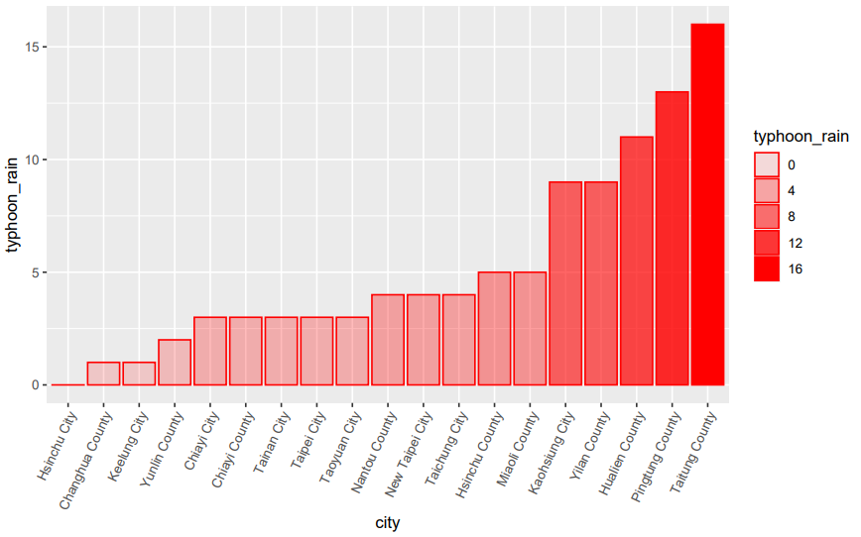

圖二十九

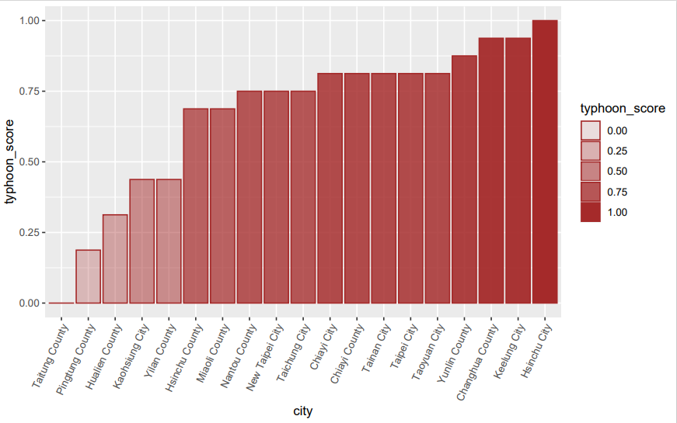

圖三十

(三)最終結果

1. 社會：

在我們找到的資料中，社會因素總共有10項，包含平均壽命、就診率、醫療資源分配程度、刑案發生率、扶養比、人口密度、教育程度、失業率、生活花費、房貸負擔率。圖三十一為各個縣市的社會因素分數的加總，可以看到嘉義市的分數最高，苗栗縣的分數跟嘉義市有著微小差距。

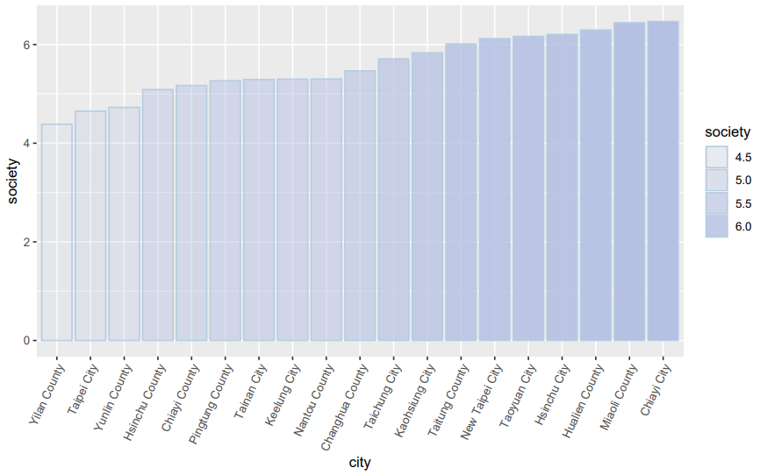

圖三十一

2. 環境：

環境因素也有10項，包含AQI(空氣品質指標) 、垃圾製造量、颱風侵襲次數（2016-2020）、地震次數（2020）、資源回收率、再生能源發電率、水資源分配程度、綠地面積、氣溫、濕度。圖三十二為各個縣市的環境因素分數的加總，結果為嘉義縣的分數最高，第二名為新竹市。

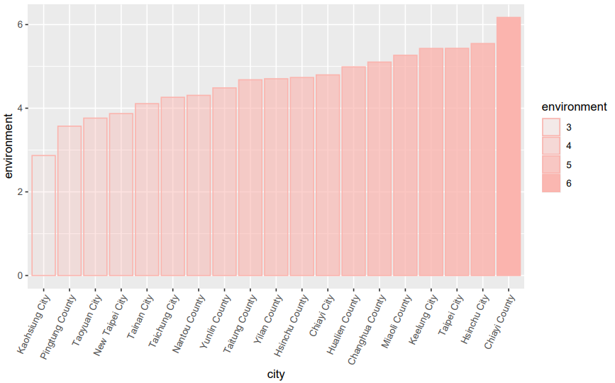

圖三十二

3. 總分：

將社會及環境因素的結果合併後，得到圖三十三，藍色的部分為社會因素，粉色為環境因素，加總後新竹市以極小的差距高於苗栗縣拔得頭籌，因此，透過我們蒐集到的各項因素得出，新竹市為臺灣最適合居住的城市。

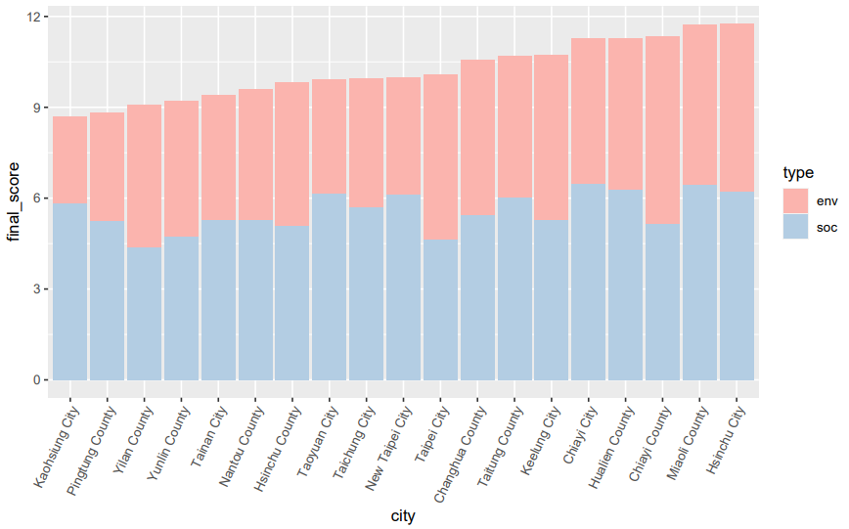

圖三十三

四、分工表

|  |  |
| --- | --- |
| 工作 | 負責組員 |
| 找資料 | 張維蓁：社會因素。 黃子郡：環境因素。 張家綺：評分標準。 |
| 製作圖例 | 張維蓁：統整表格、前七項社會因素及延伸分析圖。 黃子郡：後三項社會因素、前四項環境因素及延伸分析圖。 張家綺：後六項環境因素及最終結果。 |
| 分析資料 | 張維蓁、黃子郡、張家綺 |
| 製作PPT | 張維蓁、黃子郡、張家綺(彙整) |
| 書面報告 | 張維蓁、黃子郡(彙整)、張家綺 |
| 錄製影片 | 張維蓁(彙整)、黃子郡、張家綺 |

*分析資料、製作PPT、書面報告、錄製影片分工內容同製作圖例。

五、參考文獻

1. MUHAMMAD SALEH(2022-05).World's Best Cities for People and the Planet.Web site: https://www.kaggle.com/datasets/saleh846/worlds-best-cities-for-people-and-the-planet
2. 蔡立勳(2019-09-10)。臺北人你幸福嗎？2019《天下》幸福城市大調查：首都全面重返榮耀。天下雜誌。取自https://www.cw.com.tw/article/5096772
3. 110年第32週內政統計通報(2021-08-06)。內政部統計處。取自https://www.moi.gov.tw/News_Content.aspx?n=2905&s=235554
4. 109年度全民健康保險醫療統計年報(2021-12-15)。衛生福利部統計處。取自https://dep.mohw.gov.tw/DOS/lp-5103-113-xCat-y109.html
5. 用圖表呈現臺灣醫療資源分配。用數據看臺灣。取自https://www.taiwanstat.com/statistics/medical-resources/
6. 縣市重要統計指標查詢系統。中華民國統計資訊網。取自https://winsta.dgbas.gov.tw/DgbasWeb/ZWeb/StateFile_ZWeb.aspx?Type=table&Area=#
7. 扶養比(2022-03-28)。內政部。政府資料開放平臺。取自https://data.gov.tw/dataset/151047
8. 調查報告。行政院主計總處。取自https://win.dgbas.gov.tw/fies/a11.asp?year=109
9. 彭錦鵬(2014-12-06)，李俊達。影響主觀幸福感因素之研究。中央研究院機構典藏，人文社會科學組，歐美研究所。取自https://www.ea.sinica.edu.tw/UploadFile/files/%E5%BD%B1%E9%9F%BF%E4%B8%BB%E8%A7%80%E5%B9%B8%E7%A6%8F%E6%84%9F%E5%9B%A0%E7%B4%A0%E4%B9%8B%E7%A0%94%E7%A9%B6%EF%BC%88%E5%BD%AD%E9%8C%A6%E9%B5%AC%E3%80%81%E6%9D%8E%E4%BF%8A%E9%81%94%EF%BC%89.pdf
10. 行政區人口指標。內政部，社會經濟資料服務平臺。取自https://segis.moi.gov.tw/STAT/Web/Platform/Product/Apply/STAT_ProductApply.aspx?SECTION=069F0C77479B8EB9&THEM=16EB5C58C90A28399BB172E2EA27B64F
11. 就業、失業統計。中華民國統計資訊網。取自https://www.stat.gov.tw/ct.asp?xItem=37200&ctNode=517&mp=4
12. World Health Organization. Regional Office for Europe. (‎2016)‎. Urban green spaces and health. World Health Organization. Regional Office for Europe. https://apps.who.int/iris/handle/10665/345751
13. 每萬人享有綠地面積。政府資料開放平臺。取自https://data.gov.tw/en/datasets/95319
14. 統計資料。臺灣電力公司。取自https://www.taipower.com.tw/tc/page.aspx?mid=43&cid=29&cchk=34db42ba-62b1-4684-9fc8-59881779ac23#b01
15. 臺灣電力公司_各縣市再生能源別購入情形。政府資料開放平臺。取自https://data.gov.tw/dataset/29936
16. 一般廢棄物回收率指標資料(2016-08-10)。行政院環境保護署。政府資料開放平臺。取自https://data.gov.tw/dataset/34942
17. If Lin(2021-05-05), Stellina Chen。【圖表】臺灣平均降雨量遠高於它國，但每人分配的水量卻很少：三張圖看雨水到底去哪了。The News Lens關鍵評論網。取自https://www.thenewslens.com/article/145537
18. 觀測資料查詢。交通部中央氣象局。取自https://e-service.cwb.gov.tw/HistoryDataQuery/index.jsp
19. 人口統計資料。中華民國內政部戶政司全球資訊網。取自https://www.ris.gov.tw/app/portal/346
20. 自來水生活用水量統計。經濟部水利署。取自https://www.wra.gov.tw/News_Content.aspx?n=2945&s=7414
21. 空氣品質指標。空氣品質監測網。行政院環境保護署。取自https://airtw.epa.gov.tw/cht/Information/Standard/AirQualityIndicator.aspx
22. 109年行政區空氣品質監測統計_縣市(110/08/16)。行政院主計總處綜合統計處。取自https://segis.moi.gov.tw/STAT/Web/Platform/QueryInterface/STAT_QueryProductView.aspx?pid=F92B155B810CCE1DB899461B0F24D6C5&spid=7ED8D58E129BC680
23. 歷史地震。中央氣象局地震測報中心。取自https://scweb.cwb.gov.tw/zh-tw/history
24. 臺灣地震帶之分布情形為何？交通部中央氣象局。取自https://scweb.cwb.gov.tw/zh-tw/guidance/faqdetail/54
25. 一般廢棄物清理情況資料(2016-08-17)。行政院環境保護署。政府資料開放平臺。取自https://data.gov.tw/dataset/89022
26. Fermin Koop(2021-01-22)。Not too hot, not too cold. What’s the ideal room temperature? ZME Science。Website: https://www.zmescience.com/other/feature-post/not-too-hot-not-too-cold-whats-the-ideal-room-temperature/
27. Leanne Koster(2016-02-16)。Indoor humidity and your family's health。The National Asthma Council Australia。Website: https://www.nationalasthma.org.au/news/2016/indoor-humidity
28. 臺灣有哪些重要的天然災害? 中央氣象局數位科普網。取自https://edu.cwb.gov.tw/PopularScience/index.php/prevention/151-%E8%87%BA%E7%81%A3%E6%9C%89%E5%93%AA%E4%BA%9B%E9%87%8D%E8%A6%81%E7%9A%84%E5%A4%A9%E7%84%B6%E7%81%BD%E5%AE%B3
29. 颱風資料庫。交通部中央氣象局。取自https://rdc28.cwb.gov.tw/TDB/public/warning_typhoon_list/